УПРАВЛІННЯ З ПИТАНЬ ЦИВІЛЬНОГО ЗАХИСТУ
МИКОЛАЇВСЬКОЇ ОБЛАСНОЇ ДЕРЖАВНОЇ АДМІНІСТРАЦІЇ
НАВЧАЛЬНО-МЕТОДИЧНИЙ ЦЕНТР ЦИВІЛЬНОГО ЗАХИСТУ ТА БЕЗПЕКИ ЖИТТЄДІЯЛЬНОСТІ МИКОЛАЇВСЬКОЇ ОБЛАСТІ

Дії
у разі раптового виникнення радіаційної небезпеки

ПАМ’ЯТАЙ!
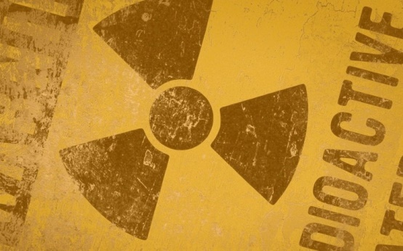
З одержанням повідомлення про радіаційну небезпеку негайно укрийтеся в будинку.
Уникайте паніки. Слухайте повідомлення органів влади.
Уточніть місце початку евакуації. Попередьте сусідів, допоможіть дітям та людям похилого віку.
Швидко зберіть необхідні документи, цінності, ліки, продукти, запас питної води, найпростіші засоби санітарної обробки та інші необхідні вам речі, у герметичну валізу.
За можливості негайно залиште зону радіоактивного забруднення.
Перед виходом з будинку вимкніть джерела електро-, водо- і газопостачання, візьміть підготовлені речі, одягніть протигаз (респіратор, ватно-марлеву пов'язку), верхній одяг (плащ, пальто, накидка), гумові чоботи.
З прибуттям на нове місця перебування, проведіть дезактивацію засобів захисту, одягу, взуття та санітарну обробку шкіри на спеціально обладнаному пункті або ж самостійно (зняти верхній одяг, ставши спиною проти вітру, витрясти його; повісити одяг на перекладину, віником або щіткою змести з нього радіоактивний пил та вимити водою; обробити відкриті ділянки шкіри водою або розчином (типу ІПП-8), який буде виданий кожному. Для обробки шкіри можна використовувати марлю чи просто рушники.
Дізнайтеся у місцевих органів державної влади адреси організацій, що відповідають за надання допомоги потерпілому населенню.

